TUP: Arquitectura y Sistemas Operativos

Alumno: Hotchkyss, Gersom Tomás
Comisión: 1.2

Actividad Práctica de Clase

1. Listar usuarios de Linux
2. Crear un usuario nuevo: usuarioClase y Asignarle una contraseña
3. Listar usuarios y ver que Id que le asignó
4. Agregarle una descripción al usuario
5. Consultar el home del usuario. Qué nombre le asignó?
6. Crear un archivo con touch, llamado archivoprueba.txt
7. Editar el archivo con un editor y agregarle sus datos personales. Le permitió guardar?. En
que ubicación se guardó el archivo?.
8. Crear un segundo usuario usuarioClase2
9. Iniciar una sesión ssh con el nuevo usuario (usuario2)
10. Eliminar el usuarioClase2.

Respuestas:
1.
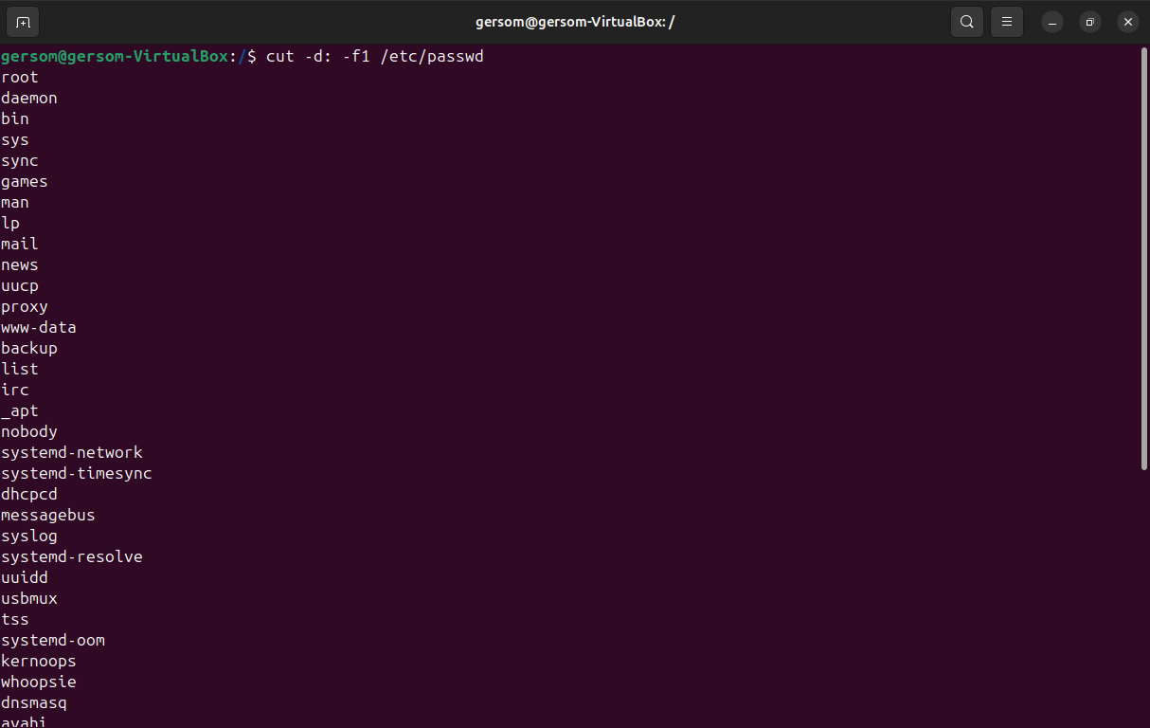
2.

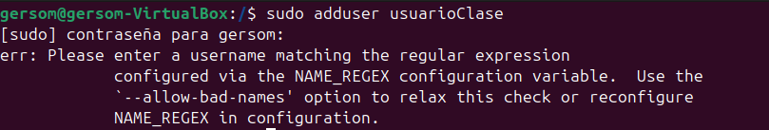
El mensaje aparece porque “usuarioClase” contiene mayúsculas y, en la mayoría de las distribuciones basadas en Debian/Ubuntu, adduser solo acepta nombres que cumplan la expresión regular definida en /etc/adduser.conf (Si el nombre fuese usuarioclase no habria problema)
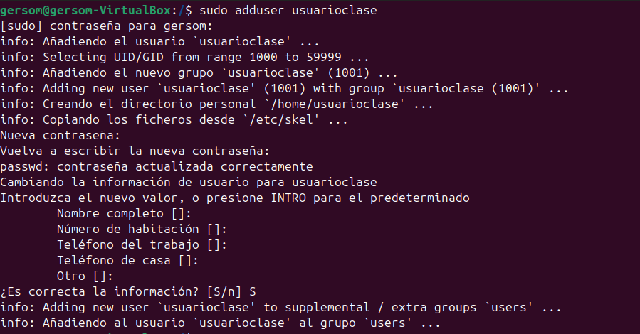
3.

4.

5.

6.
7.

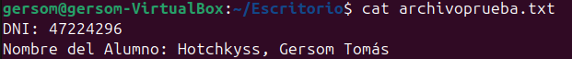
8.
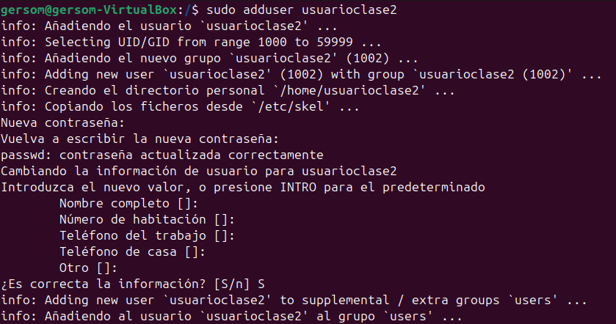
9. Requiere que el servicio ssh esté instalado y habilitado:

sudo apt install openssh-server
sudo systemctl enable ssh
sudo systemctl start ssh

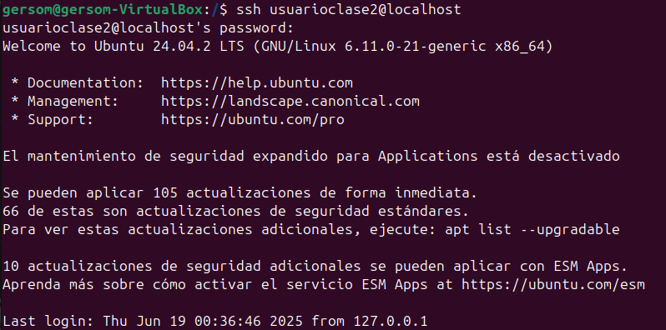
10.
